**Подростки должны знать, что:**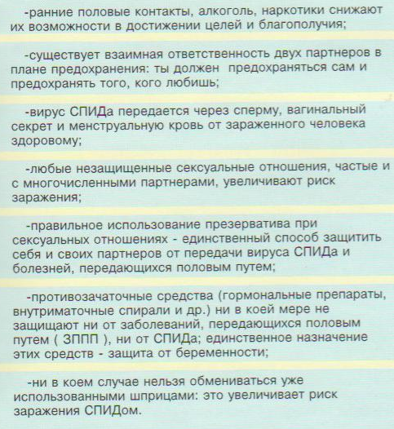

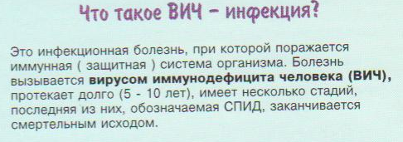

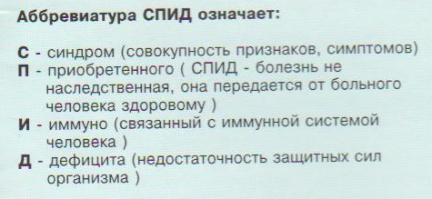

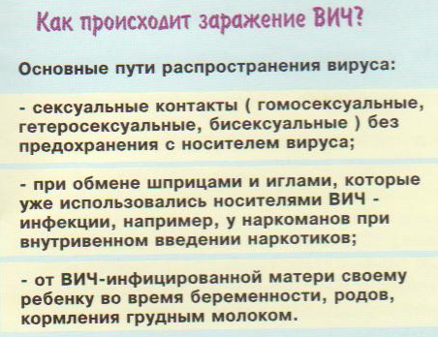

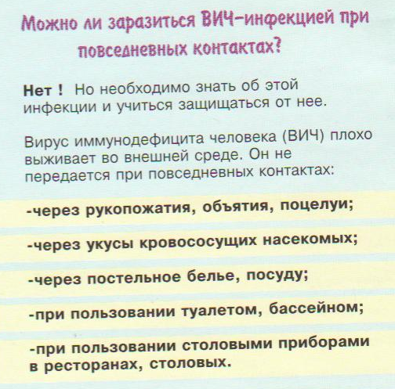 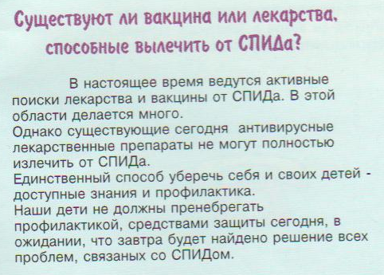

УО «Радунский государственный социально-педагогический центр Вороновского района»

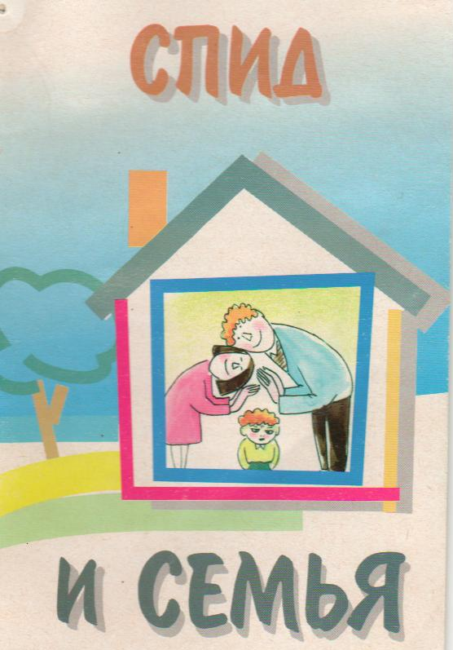

Как говорить о СПИДе

с Вашим ребёнком



Молодые люди должны знать, как можно себя уберечь от заражения ВИЧ. Вы являетесь самыми верными союзниками Ваших детей. Трудно помогать им взрослеть, говорить о сексуальной жизни, наркомании и СПИДе. Но это необходимо делать.



**Как говорить о СПИДе с Вашим ребёнком?**

Одним из путей передачи заболевания может быть сексуальный контакт. Поэтому говорить о СПИДе с вашим ребёнком – это значит говорить и о сексе.

Надо помочь понять детям, что их необдуманное поведение и давление сверстников может привести к непредсказуемым последствиям. Молодые люди чувствуют потребность подражать своим сверстникам, часто находятся под их влиянием, подчиняются суждениям и давлению группы или лидера.

Необходимо разъяснить, что противостоять этому давлению ровесников подчас очень трудно, но поступать нужно в соответствии с собственным мнением, а помощь в выборе решения могут оказать родители.

